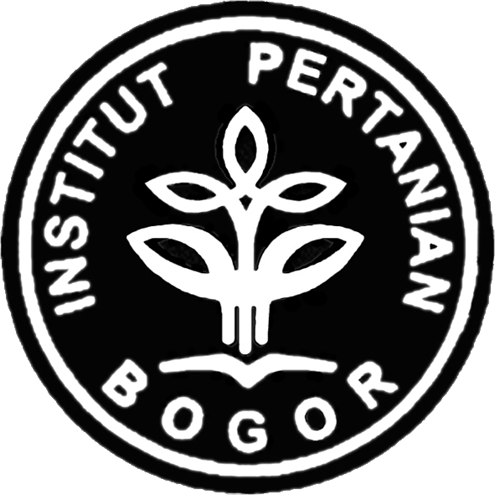

PROGRAM KREATIVITAS MAHASISWA

KAJIAN KESIAPAN PETERNAK SAPI PERAH MENGHADAPI KESEPAKATAN GABUNGAN KOPERASI SUSU INDONESIA (GKSI) DENGAN INDUSTRI PENGOLAHAN SUSU (IPS)

BIDANG KEGIATAN :
PKM-GT

Diusulkan oleh :
1. Ridy (H34060285/2006)
2. Mayasari (H34061751/2006)
3. Hata Madia Kusumah (H34070001/2007)

INSTITUT PERTANIAN BOGOR
BOGOR
2009

